Ülesanne 27
- Koostada skeem
NB kasutada eelmist tööd
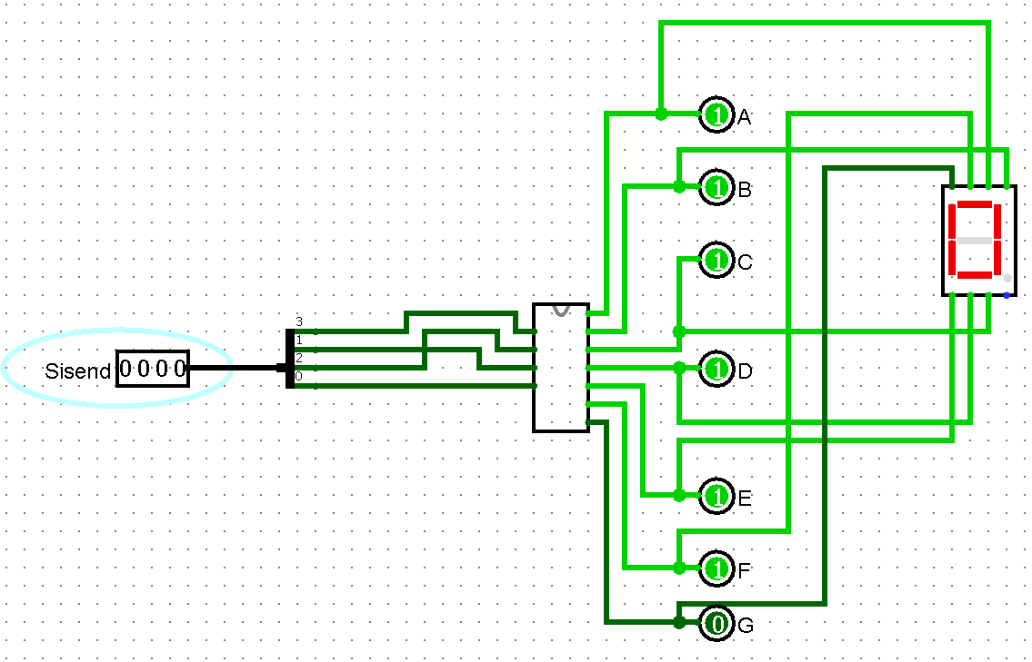

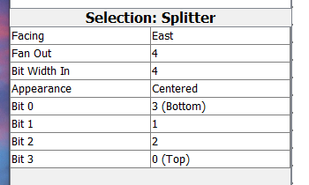
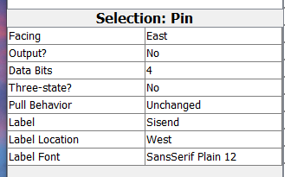

- Vasta küsimustele
https://moodle.tktk.ee/mod/scorm/view.php?id=132467

